Основные этапы развития педагогики в России
России принадлежит особое место среди великих культур Запада и Востока. По многочисленным, но отрывочным историческим сведениям, дошедшим до нашего времени, Древняя Русь знала как периоды относительно высокой просвещенности, так и времена тьмы и невежества. В этом плане развитие русской культуры и образования во многом похоже на развитие системы образования западной цивилизации. По некоторым данным, письменность у славян существовала еще в период язычества. В «Сказании о письменах» черноризца Храбра, созданном в IX в., говорится, что славяне еще до принятия ими христианства «читаху и гадаху», а также владели «черты и резы», т.е. письменностью.

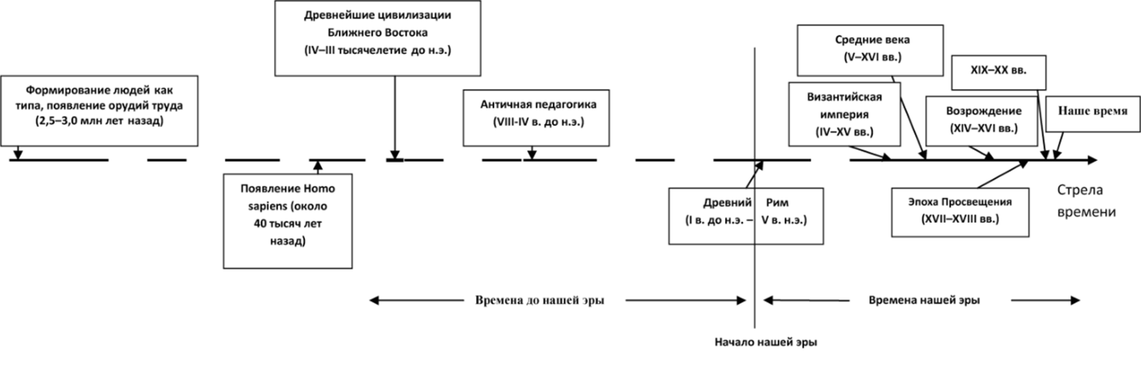
Рис. 1.Схема расположения эпох на временной шкале (разрывы временной шкалы показывают большие разрывы между эпохами). Ввиду того, что на шкале представлены огромные временные интервалы, разные участки ее изображены в разных масштабах

В Древней и средневековой Руси знание азбуки было краеугольным камнем обучения: «Аз да буки — основа науки». Азбучные таблички и берестяные грамоты (тексты, написанные на бересте — коре берез) были прообразами букварей. Берестяные грамоты использовались длительное время жителями русских поселений для самых разных целей: писем, жалоб, счетов, платежных записей (рис. 2).
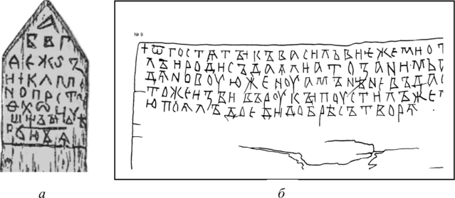
Рис.2 Тексты средневековой Руси: а — азбука на дощечке; б — берестяная грамота «Жалоба прогнанной мужем жены» (1160-1180 гг.)
Первый текст для обучения грамоте, как говорят исторические документы, был создан в 894 г. в виде стихов и загадок и содержался в книге под названием «Учительское Евангелие». Специальные тексты, знакомившие детей с письменностью и грамматикой, получили распространение во 2-й половине XV в.
В известном древнерусском литературном памятнике — летописи «Повесть временных лет» упоминается, что в 988 г. князь Владимир велел «собирать у лучших людей детей и отдавать их в обучение книжное». Там же рассказывается о том, что князь Ярослав Мудрый (978-1054) «...к книгам проявлял усердие, часто читая их и ночью и днем. И собирал летописцев множество, которые переводили с греческого на славянский язык. И написали они много книг, по которым верующие учатся и наслаждаются учением Божественным». Далее говорится: «...велика бывает польза от учения книжного; книги наставляют и научают нас пути покаяния, ибо мудрость обретаем и воздержание в словах книжных. Это — реки, напоящие Вселенную, это источники мудрости, в книгах ведь неизмеримая гчубина; ими мы в печали утешаемся»
Начиная с X в. грамотность на Руси начала активно и быстро распространяться. Кстати говоря, первое в Европе женское училище, в котором «молодых девиц обучали грамоте и полезным ремеслам», было открыто на Руси в 1086 г.
В Х1-ХШ вв. не только чтение книг, но и их рукописное копирование и распространение было делом монахов. Монастыри за свой счет содержали школы, учителей, библиотеки. В те времена педагогика понималась как «душевное строение», воспитанию уделялось большое внимание. При этом педагогика отражала реальные противоречия процесса воспитания. С одной стороны, имело место строгое утверждение власти родителей и воспитателей над ребенком, с другой — сами воспитатели понимали силу любви, ласки, разума.
Обе эти тенденции отражены в пословицах тех лет. Как известно, педагогическая теория и практика исходили тогда из положений типа «Бьют не ради мучения, а ради учения», «Родительские побои дают здоровье», «Кулаком в спину — поученье сыну». Вместе с тем говорили и так : «Кулаком ума не вобьешь, а выбьешь», «Детей наказывают стыдом, а не кнутом». Такими же противоречивыми были и взгляды на роль принуждения. Выражения типа «Не все таской, но и лаской» определяли воспитательные каноны одновременно с другими тезисами: «Баловство родит воровство» и т.п.
В 1551 г. царь Иван Грозный, выступая на церковном Соборе, говорил о необходимости принятия мер по распространению просвещения среди населения. Первый печатный букварь был издан Иваном Федоровым в 1574 г. и назывался «Азбука». Он состоял из 8 страниц азбуки (сам букварь), сокращенной грамматики, начальных правил обучения счету и молитвы. Алфавит располагался в прямом и обратном порядке, а также вразбивку и по вертикали. Это позволяло развивать моторную и зрительную память ученика. В послесловии детям напоминалось, что знания, честность, послушание и трудолюбие являются украшением человека (рис. 3). В 1634 г. в Москве был издан другой букварь, составленный Василием Бурцевым и «прочими соработниками». Букварь имел название «Начальное учение человеком, хотящим разумети божественного писания» и содержал буквы, числа, знаки, заповеди, притчи, наставления.
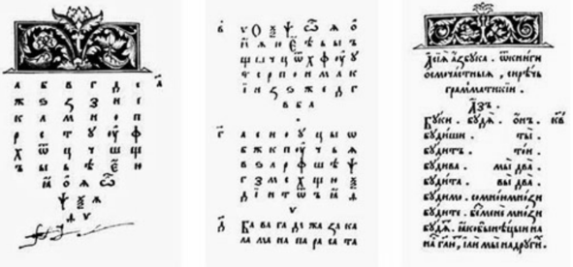
Рис. 3 Страницы первого печатного букваря Ивана Федорова (слева — заглавная, в центре — страница с алфавитом, справа — с образцами спряжения глаголов), 1574 г.
Наиболее устоявшиеся положения российской педагогики XV- XVI вв. вошли в своеобразный кодекс (сборник правил, касающихся буквально всех сторон русской жизни того времени) — книгу под названием «Домострой». В основе «Домостроя» лежали положения, взятые из более ранних педагогических сочинений XIV-XV вв. Возможно, у него были и древнерусские источники, например, «Поучение», написанное великим князем киевским Владимиром Мономахом (1053-1125). Мономах считал, что три добрых дела дают победу над врагом и избавление от грехов: покаяние, слезы и милосердие.
Основное содержание «Домостроя» посвящено вопросам воспитания, о чем красноречиво говорят названия глав «О праведном житии», «О неправедном житии». Знаменитое положение «Домостроя» гласит: «Чада (т.е. дети. — В.К.)... любите отца своего и матерь свою и послушайте их и повинуитеся им по Бозе во всем, и старость их чтите, и немощь их и скорбь всякую...»
XVIII в. ознаменовался выходом другой книги, ставшей, подобно «Домострою», символом своего времени. Это книга вышла в 1717 г. под названием «Юности честное зерцало», а более полно — «Юности честное зерцало, или Показание к житейскому обхождению, собранное от разных авторов» (рис. 4).
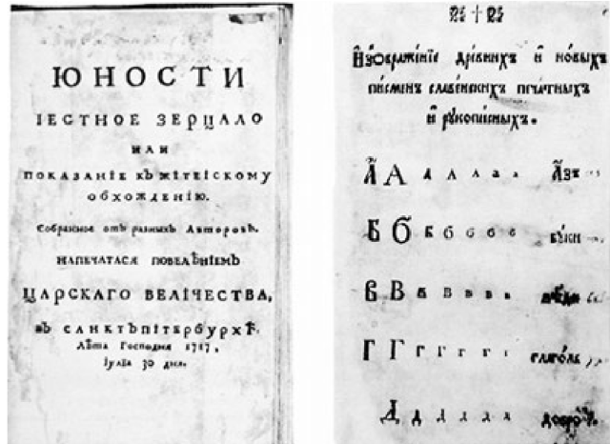
Рис. 4 Первая страница книги «Юности честное зерцало, или Показание к житейскому обхождению, собранное от разных авторов» (1717)
Издание было подготовлено по указанию Петра I на основе переводов текстов западноевропейских авторов. Среди его источников была книга Эразма Роттердамского «Гражданство обычаев детских», которая включала в себя 164 вопроса и ответа, касавшихся внешнего вида молодых людей: мимики, жестикуляции, осанки, правил ношения одежды, правил гигиены, правил поведения в церкви, учебном заведении, во время еды, в гостях, во время беседы, игры.
Очень интересно, что содержащиеся в книге нормы поведения в основном остаются принятыми и в наши дни. Так, юноша (как и в наши дни) должен надеяться на себя и уважать других, владеть иностранными языками, почитать родителей, быть вежливым, смелым, отважным. Он должен избегать пьянства, мотовства, злословия, грубости. Требования к девушкам более сложны. Они должны молиться, быть трудолюбивыми, приветливыми, милосердными, стыдливыми, избегать смеха, болтовни, кокетства, хранить телесную чистоту, быть трезвыми, бережливыми, верными. Девушка должна вести себя скромно и смиренно, особенно на людях.

